

Mestrado Integrado em Engenharia Informática e Computação

Computação Paralela

Performance Evaluation

Grupo:

Henrique Ferrolho - [201202772](https://sigarra.up.pt/feup/pt/fest_geral.cursos_list?pv_num_unico=201202772) - [ei12079@fe.up.pt](mailto:ei12079@fe.up.pt)

João Pereira - [201104203](https://sigarra.up.pt/feup/pt/fest_geral.cursos_list?pv_num_unico=201104203) - [ei12023@fe.up.pt](mailto:ei12023@fe.up.pt)

Leonel Peixoto - [201204919](https://sigarra.up.pt/feup/pt/fest_geral.cursos_list?pv_num_unico=201204919) - [ei12178@fe.up.pt](mailto:ei12178@fe.up.pt)

Faculdade de Engenharia da Universidade do Porto

Rua Roberto Frias, s/n, 4200-465 Porto, Portugal

29 de Março de 2016

# 0. Índice

0. Índice

1. Descrição do problema e explicação do algoritmo

Algoritmo OnMult

Algoritmo OnMultLine

2. Métricas de desempenho e metodologia de avaliação

3. Resultados e análise

3.1 Tempos de execução

3.2 MFLOPS

3.3 Melhoramento relativamente a execução sequencial (MFLOPS)

3.4 Frequência das Data Cache Missing

4. Conclusões

5. Anexos

5.1 Excertos de código

Código utilizado para o algoritmo OnMult (versão original C++)

Código utilizado para o algoritmo OnMult (verão original C#)

Código utilizado para o algoritmo OnMultLine (versão melhorada C++)

Código utilizado para o algoritmo OnMultLine (versão melhorada C#)

5.2 Gráficos

Tempos de execução do algoritmo OnMult (original)

Tempos de execução do algoritmo OnMultLine (melhorado)

MFLOPS do algoritmo OnMult (original)

MFLOPS do algoritmo OnMultLine (melhorado)

Melhoramento sobre a execução sequencial no algoritmo OnMult (original)

Melhoramento sobre a execução sequencial no algoritmo OnMultLine (melhorado)

Frequência de L1 cache misses no algoritmo OnMult (original)

Frequência de L1 cache misses no algoritmo OnMultLine (melhorado)

Frequência de L2 caches misses no algoritmo OnMult (original)

Frequência de L2 cache misses no algoritmo OnMultLine (melhorado)

# 1. Descrição do problema e explicação do algoritmo

No âmbito da unidade curricular de Computação Paralela, foi proposto ao grupo estudar o desempenho de processadores relativamente à hierarquia de memória aquando do acesso a grandes volumes de dados.

Para analisar este problema foi sugerido o uso de um produto de matrizes com dois algoritmos distintos. Um dos algoritmos consiste em multiplicar uma linha da matriz A por cada coluna da matriz B, já o outro, consiste em multiplicar um elemento da matriz A pela linha correspondente da matriz B.

### **Algoritmo** ***OnMult***

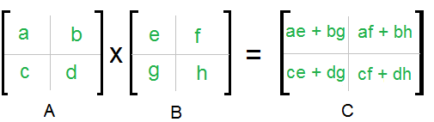

Este algoritmo baseia-se no método tradicional de multiplicação de matrizes:

* $$c_{i,j}=\sum_{k=1}^{m}{}a_{i,k}*b_{k,j}$$, em que $$c_{i,j}$$ é o resultado do produto matricial entre A e B, $$m$$ é o tamanho da matriz, $$a_{i,k}$$ é o elemento da matriz A na linha $$i$$ e coluna $$k$$ e $$b_{k,j}$$ é o elemento da matriz B na linha $$k$$ e coluna $$j$$.
* A sua complexidade temporal é $$O(n³)$$.
* O número de instruções aritméticas de vírgula flutuante é $2n^{3}$, devido às duas instruções - uma soma e uma multiplicação - efetuadas dentro dos ciclos.

### **Algoritmo *O******nMultLine***

O segundo algoritmo a testar implica multiplicar um elemento da matriz A pela linha correspondente na matriz B, isto é, se o elemento for o primeiro elemento da linha na matriz A, multiplicará pela primeira linha na matriz B, se for o segundo elemento da linha na matriz A, então a multiplicação dá-se com a segunda linha da matriz B, e assim adiante.

* A fórmula utilizada neste algoritmo é a seguinte: $$c_{i,k}+= a_{i,j}* b_{j,k}$$, considerando que a ordem dos ciclos é $$i$$, $$j$$, $$k$$, sucessivamente.
* A sua complexidade temporal é $$O(n³)$$, semelhante à versão original do algoritmo.

# 2. Métricas de desempenho e metodologia de avaliação

A lista de métricas de desempenho disponíveis na biblioteca [PAPI](http://icl.cs.utk.edu/papi/), para a execução dos algoritmos, era vasta. Assim, o grupo decidiu apenas apresentar resultados com duas delas - ***L1_DCM*** e ***L2_DCM*** - métricas que representam o nível da hierarquia da memória e que fornecem o número de vezes que foi necessário ir ao nível seguinte aceder aos valores em falta. Além destes valores, fez-se também o registo de outras métricas, e que é disponibilizado no ficheiro *Excel* submetido juntamente com este relatório e código fonte.

Outras métricas utilizadas para analisar os resultados foram o **tempo de execução** de cada algoritmo, o **tamanho das matrizes** a multiplicar, o **número de *threads*** utilizadas, e o **número total de instruções** executadas.

O grupo decidiu, ainda, calcular algumas métricas derivadas, entre as quais o cálculo das ***FLOPS*** (*FLoating-point Operations Per Second*), os **rácios** de DCM (*Data Cache Missing*) sobre o número de total de instruções realizadas, possibilitando assim, saber quantas instruções foram usadas para aceder a outro nível da memória para obter valores em falta.

Como metodologias de avaliação, optou-se por usar um **método de comparação** entre os valores obtidos para a execução sequencial e para a execução *multi-threaded*. Estabeleceram-se algumas comparações preponderantes, tais como a comparação dos tempos de execução, das falhas de acesso a valores nos níveis de memória, das operações em vírgula flutuante por segundo, do melhoramento das execuções *multi-threaded* face à execução sequencial, e dos rácios de DCM pelo número de instruções executadas.

Os registos obtidos foram para um processador Intel(R) Quad Core(TM) i7-4700HQ a 2,4GHz, com cache L1 de 4x 32KBytes, L2 de 4x 256KB, L3 de 6MB e serão analisados no ponto seguinte, **Resultados e análise**.

# 3. Resultados e análise

## 3.1 Tempos de execução

Visualizando os gráficos em anexo, é possível verificar que qualquer que seja o número de *threads* a executar, a **versão optimizada** apresenta tempos de execução sempre menores que a **versão não optimizada**. Podemos dizer que, para ambos os algoritmos, a versão *C#* é sempre mais lenta que a versão *C++*.

Na versão não optimizada, os tempos para 3 e 4 threads são muito semelhantes; enquanto que na versão optimizada, verifica-se que a versão de 3 threads é mais rápida do que a de 4 threads.

## 3.2 *MFLOPS*

A **versão original** apresenta valores entre os 800 e os 1800 *MFLOPS*, enquanto que a **versão melhorada** apresenta valores na gama dos ~4k a 12k *MFLOPS*.

Acreditamos que a versão melhorada apresenta um valor muito superior de *FLOPS* devido ao número inferior de acessos aos níveis de memória - e consequentemente o número de operações por segundo é superior.

## 3.3 Melhoramento relativamente a execução sequencial (*MFLOPS*)

Para uma *thread* em *OpenMP*, não se nota melhoria significativa. Na **versão não optimizada**, para matrizes de dimensão 600, não se notam melhorias independentemente do número de *threads*. Para matrizes com dimensões superiores, nota-se uma clara melhoria para 2, 3, e 4 *threads*. Porém, a diferença entre 3 e 4 *threads* não é muito clara.

Na **versão optimizada** nota-se uma melhoria para qualquer número de *threads*. Contudo, a diferença entre 3 e 4 *threads* continua a ser pouco significativa.

De forma geral, verifica-se que a versão optimizada apresenta melhores resultados do que a versão não optimizada.

## 3.4 Frequência das *Data Cache Missing*

Neste ponto podemos verificar que existe uma grande diferença na taxa de falhas de acesso aos dados na *cache* entre os dois algoritmos. Isto deve-se à forma como ambos os algoritmos estão implementados.

Na **versão original** do algoritmo para uma *thread*, a frequência de L1 *DCM* é constante para qualquer tamanho das matrizes. Para um valor superior no número de *threads*, inicialmente não existe L1 *DCM* consideráveis; mas à medida que o tamanho da matriz aumenta, a taxa de L1 *DCM* aumenta.

Quanto à **versão melhorada**, independentemente do número de *threads*, a variação da taxa de **L1 *DCM*** é semelhante entre si. Este fenómeno também é visível nos gráficos de **L2 *DCM*** para as duas versões do algoritmo.

# 4. Conclusões

Pode-se afirmar que o uso da linguagem *C#* não é vantajoso neste problema, porque corre numa máquina virtual e consequentemente introduz mais *overheads* do que com a linguagem *C++*.

Na versão optimizada, constata-se que não existe melhoria significativa no tempo de execução a partir de 3 *threads*. Esta observação é igualmente coerente com as diferenças pouco perceptíveis entre 3 e 4 *threads* nos resultados de *MFLOPS* e melhoramento.

A utilização da *cache* pelo algoritmo melhorado é mais eficiente do que a versão original. Este facto é corroborado pelos valores dos gráficos de *MFLOPS* e frequências de DCM. Como o algoritmo não necessita de fazer tantos acessos à memória, usa a maior parte do tempo para processar instruções aritméticas de vírgula flutuante - daí o valor mais elevado de *MFLOPS*.

Como foi referido, não houve melhorias significativas entre 3 e 4 *threads*, pelo que segundo a *Lei de Amdahl* pode-se concluir que foi encontrada a máxima melhoria esperada para o algoritmo.

# 5. Anexos

## 5.1 Excertos de código

#### Código utilizado para o algoritmo *OnMult* (versão original C++)

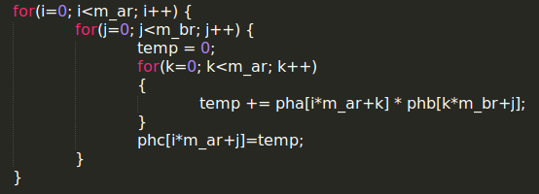

#### Código utilizado para o algoritmo *OnMult* (verão original C#)

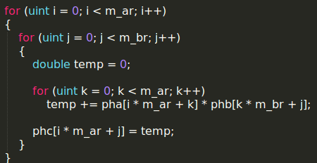

#### Código utilizado para o algoritmo *OnMultLine* (versão melhorada C++)

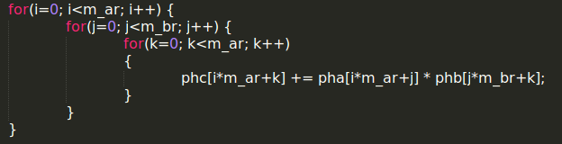

#### Código utilizado para o algoritmo *OnMultLine* (versão melhorada C#)

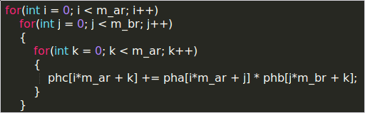

## 5.2 Gráficos

#### Tempos de execução do algoritmo *OnMult* (original)

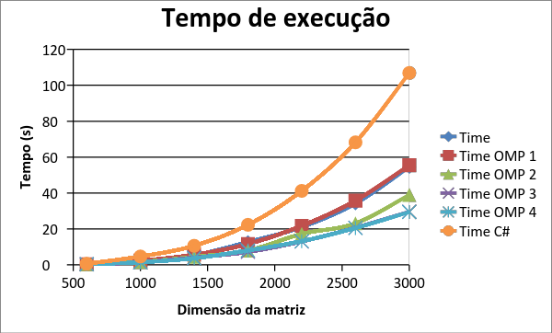

#### Tempos de execução do algoritmo *OnMultLine* (melhorado)

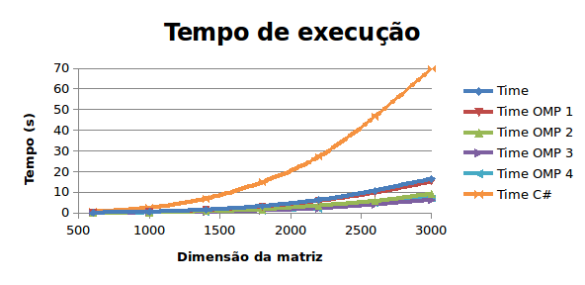

#### *MFLOPS* do algoritmo *OnMult* (original)

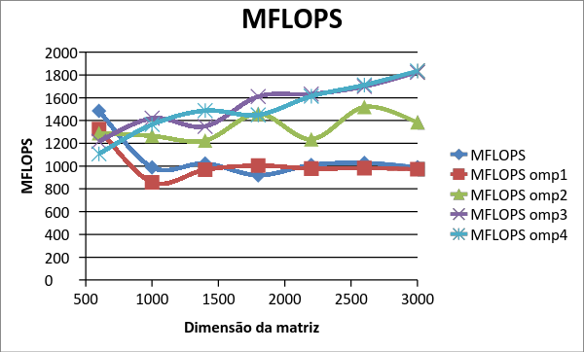

#### *MFLOPS* do algoritmo *OnMultLine* (melhorado)

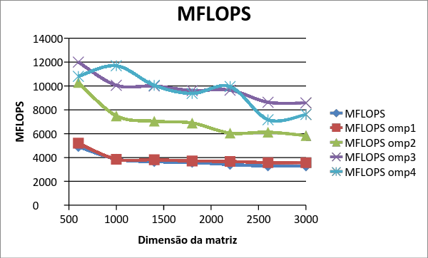

#### Melhoramento sobre a execução sequencial no algoritmo *OnMult* (original)

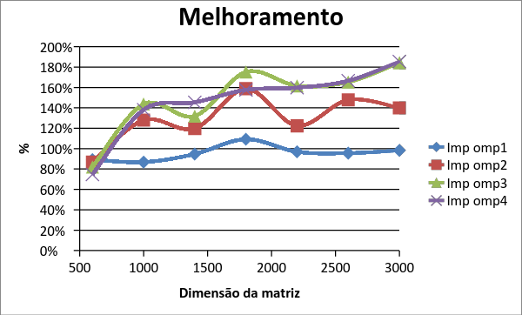

#### Melhoramento sobre a execução sequencial no algoritmo *OnMultLine* (melhorado)

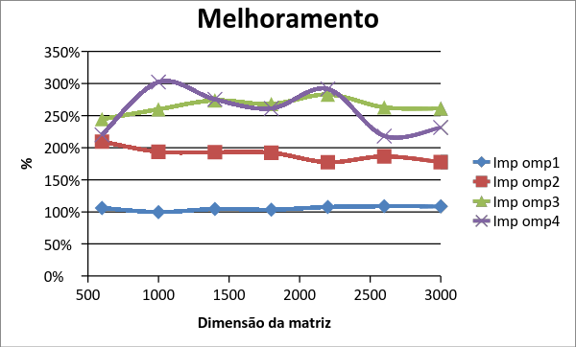

#### Frequência de L1 *cache misses* no algoritmo *OnMult* (original)

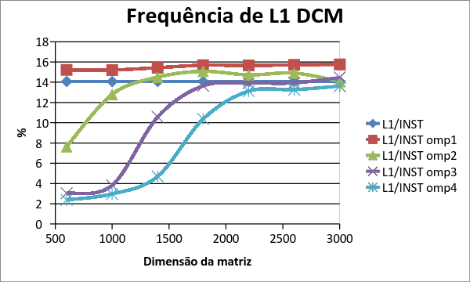

#### Frequência de L1 *cache misses* no algoritmo *OnMultLine* (melhorado)

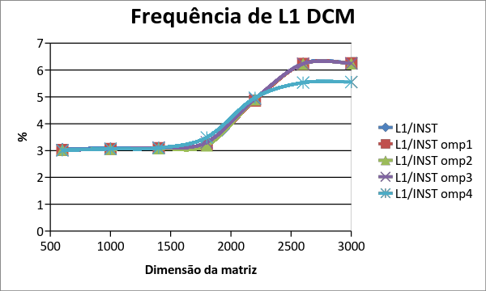

#### Frequência de L2 *caches misses* no algoritmo *OnMult* (original)

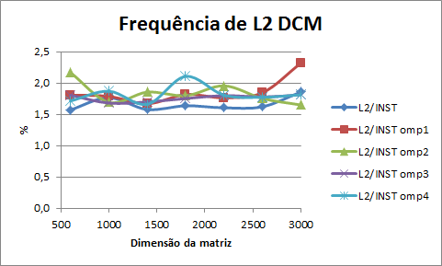

#### Frequência de L2 *cache misses* no algoritmo *OnMultLine* (melhorado)

